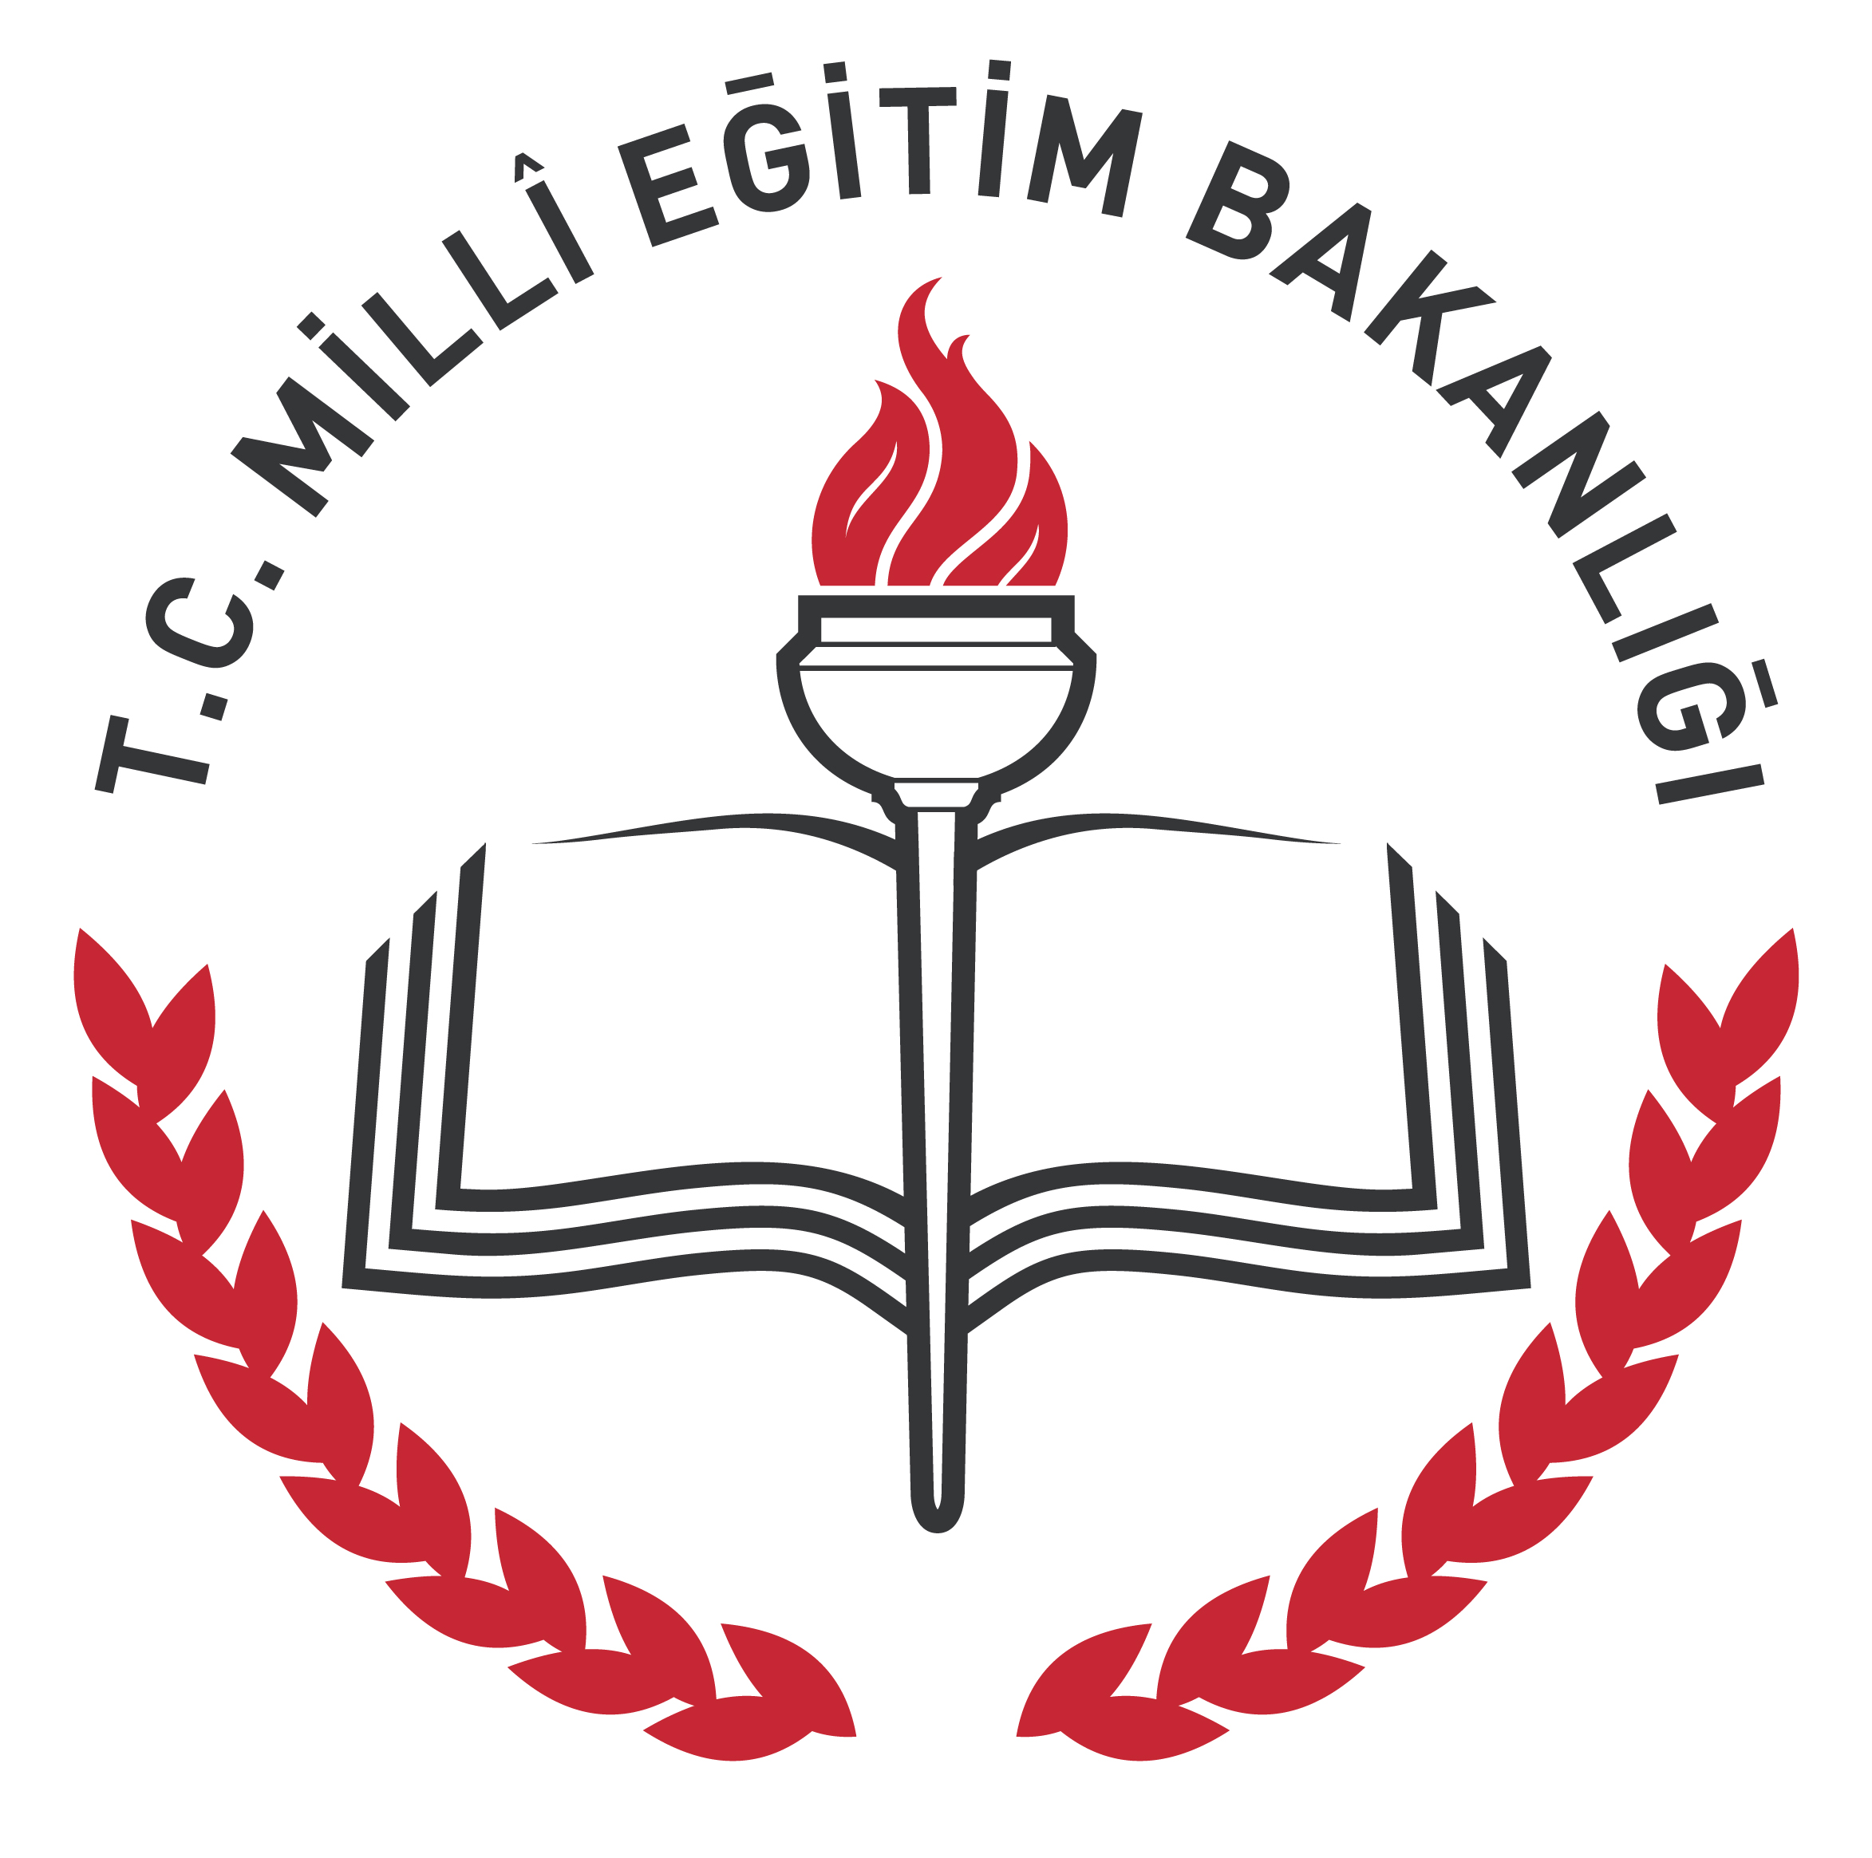

KÖYCEĞİZ İLÇE MİLLİ EĞİTİM MÜDÜRÜLÜĞÜ
……………..OKULU/KURUMU WEB SAYFASI KONTROL FORMU

WEB SAYFASINDA | EVET | HAYIR

Web Yayın Ekibi Var Mı?

Suç Teşkil Eden İçerik Var Mı?
İstatistiki Bilgiler Güncel Mi?
Haber, Duyuru ve Diğer Eklenenler Güncel Mi?
“Okulumuz/Kurumumuz” Sekmesindeki Bilgiler Güncel Mi?
Arama Motorlarında ve İlçe Milli Eğitim Müdürlüğü Sayfasında Doğru Yükleniyor Mu?
FATİH Projesi ve EBA’ya Erişim Linkleri Var Mı?
FATİH Projesi ve EBA İle İlgili Haber, Duyuru, Doküman vb. Güncel Paylaşımlar Var Mı?

Tarih:…./…../2017

BTR Öğretmen Okul Müdürü
(BTR Öğretmenin Olmadığı Okul/Kurumlarda İmza
Web Yayın Ekibinden Bir Kişinin İmzası)

